DINSTITUCIONEDUCATIVA PANEBIANCO AMERICANO
SEDE SANTA RITA DE CASSIA
GRADO QUINTO DOCENTE: MARIA EUGENIA SANCHEZ E.
MARZO 26 DEL 2020

GUIA Nº 1 GEOMETRIA

TEMA: PERIMETRO DE FIGURAS GEOMETRICAS

COMPETENCIA:

DBA: RESUELVE PROBLEMAS QUE INVOLUCRAN LOS CONCEPTOS DE PERIMETRO

OBJETIVO: RESOLUCION DE PROBLEMAS ASOCIADOS AL CALCULO DEL PERIMETRO.

Recuerda El Perímetro se halla sumando todos los lados de una figura las cuales pueden ser: cuadrado, triangulo, rectángulo. EJEMPLO

Cuadrado
30cm

30cm P= 30cm P= 30cm + 30cm + 30cm + 30cm + 30cm = 120cm

30cm

ACTIVIDAD Nº 1: Halla el perímetro de las siguientes figuras.

Triángulo equilátero

a) 8cm 8 cm

8cm
Triangulo Isósceles

b) 15 cm 15 cm

12 cm
Rectángulo

35 cm

c) 25 cm 25metros 25 cm

35cm

Triangulo escaleno

d) 8cm 15cm

20cm

ACTIVIDAD Nº 2

SEÑALA LA RESPUESTA CORRECTA

El perímetro de un triángulo isósceles cuyas son medidas 25cms, 30cms, y 30cms es:

a) 35cm b) 20cm c) 85cm d) 10cm

Las medidas de un cuadrado por cada uno de sus lados son 10 cm, su perímetro es:

a) 20cm b) 35cm c) 40cm d) 10cm

Un triángulo escaleno tiene de medidas 35cm, 40cm, y 23 cm entonces su perímetro es:

a) 55cm b) 45cm c) 10cm d) 98cm

ACTIVIDAD N3
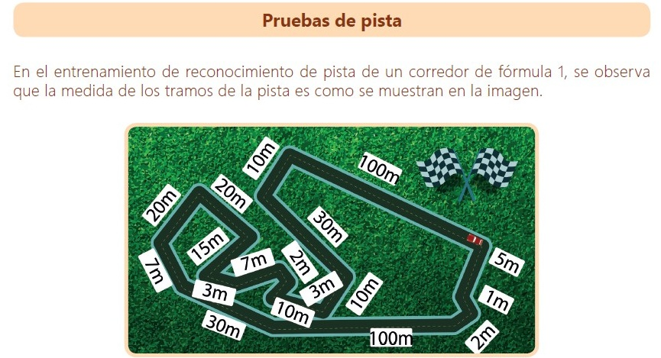

Observa muy la imagen y responde las preguntas siguientes

a) ¿Cuál fue la distancia recorrida por el piloto?

b) ¿cómo determinaste la distancia del punto anterior?

